Fuentes de Investigación de módulos y ejemplos

<https://rico-schmidt.name/pymotw-3/socket/tcp.html>

<https://www.escribecodigo.com/sockets-en-python/>

Replit E9 – colaborativo

<https://replit.com/@LuisJulianJR/E9-TCP#main.py>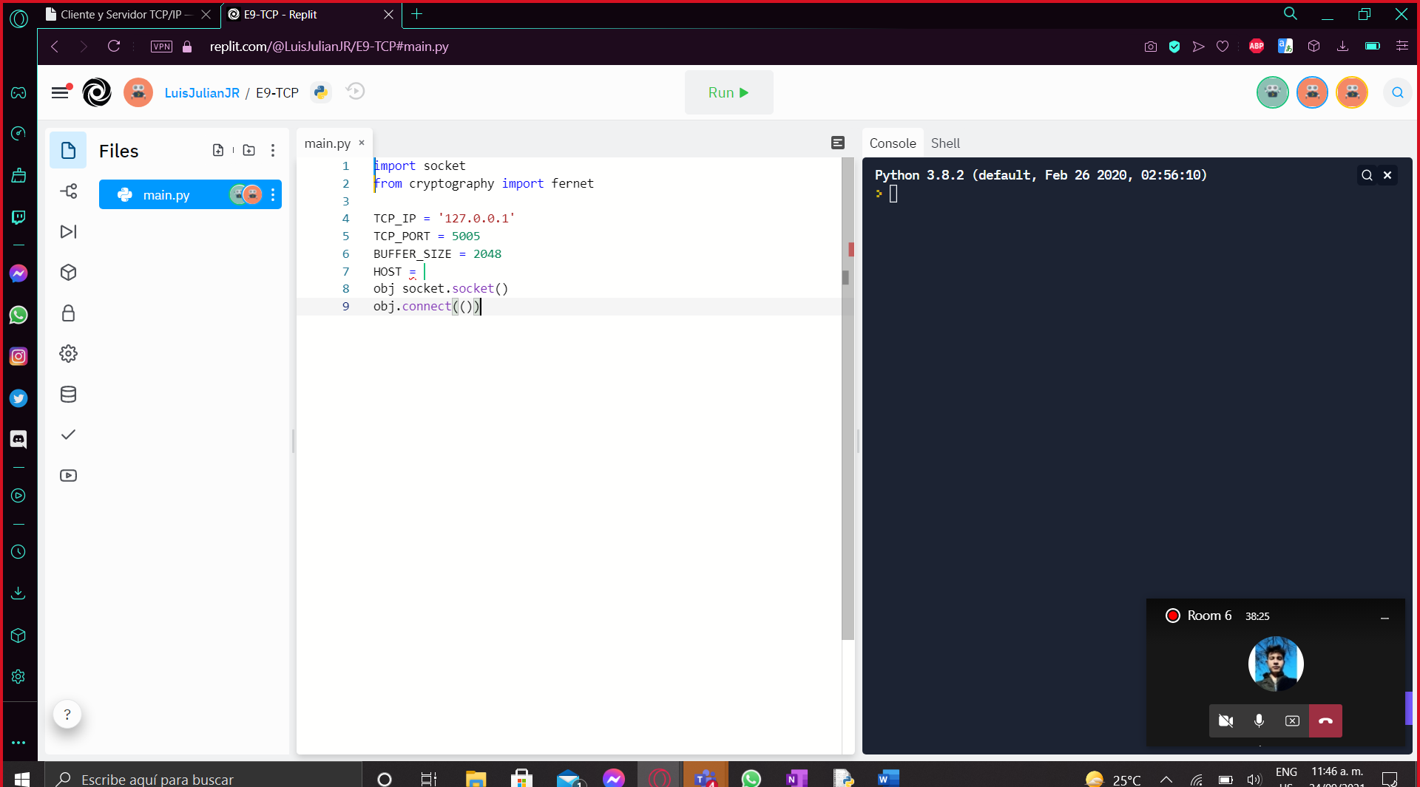

Grabacion de la clase

<https://uanledu-my.sharepoint.com/:v:/g/personal/erochamn212_uanl_edu_mx/EcyKus8Hj-hGo4K-fuwTblcBRmoP3FO3-2PXKfvfJQyt5w>